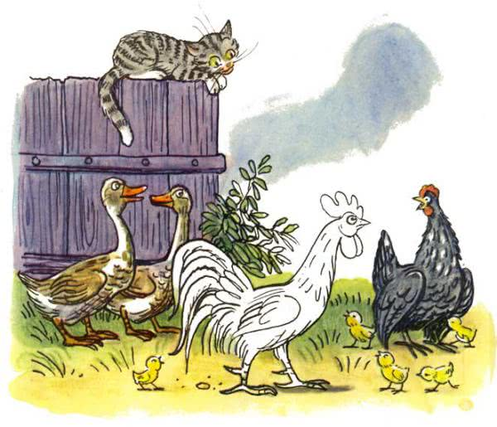
— Почему они смеются надо мной? — спросил Петух Собаку.— Ты же ходишь совсем нераскрашенный, — сказала Собака, — посмотри-ка на себя!
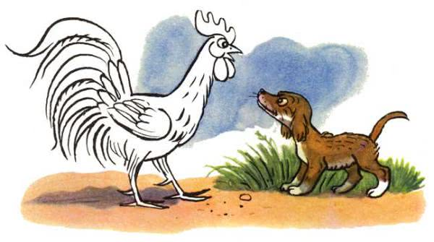
Подбежал Петух к луже, посмотрел в воду. И верно — Собака правду говорит.
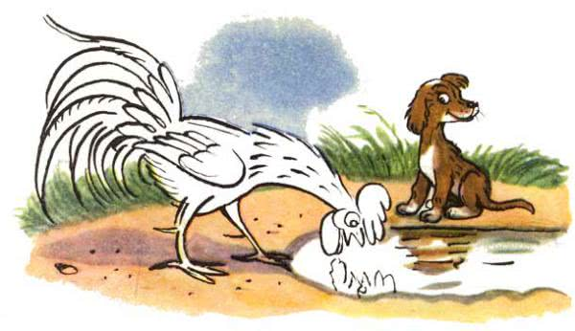
Совсем расстроился Петух.— Не печалься, — сказала Собака, — иди к Краскам, они тебе помогут.
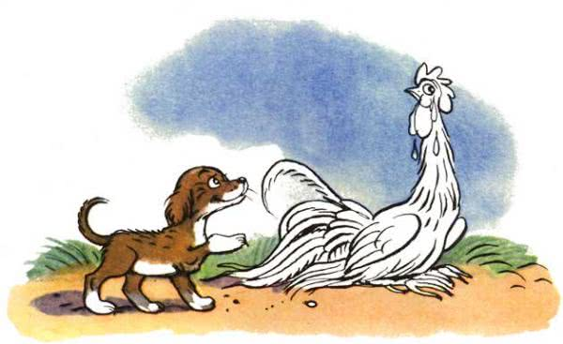
— Ку-ку-да к Краскам? — закудахтал Петух. — Где я найду их?— Я научу тебя, — сказала Собака. — Иди всё прямо, прямо, никуда не сворачивай. Пройдёшь леса, пройдёшь горы, через реки и озёра придёшь в Сказку и там найдёшь Краски!И пошёл Петушок Краски искать: всё прямо, прямо, прямо…
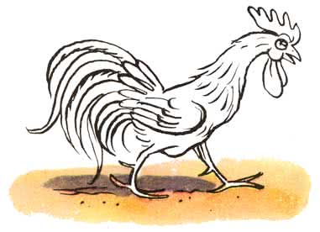
Идёт Петух тёмным, дремучим лесом и всё прямо… Страшно ему, а он бодрится, вида не подаёт…
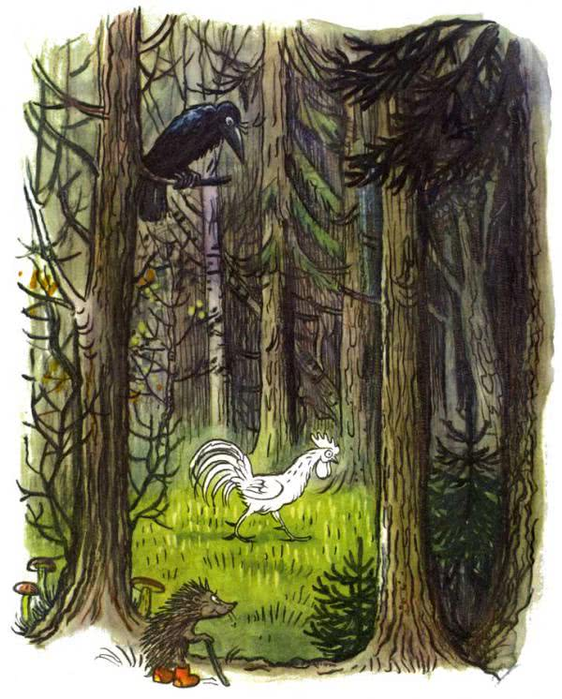

Заметили его Лисята, закричали:— Мама, мама! Смотри — Петух!— Где, где Петух? — заволновалась Лиса.— Вот он! Совсем близко! — запищали Лисята.Увидела Лиса Петуха и отвернулась.— Нет, нет… Этот Петух не годится, — сказала она.
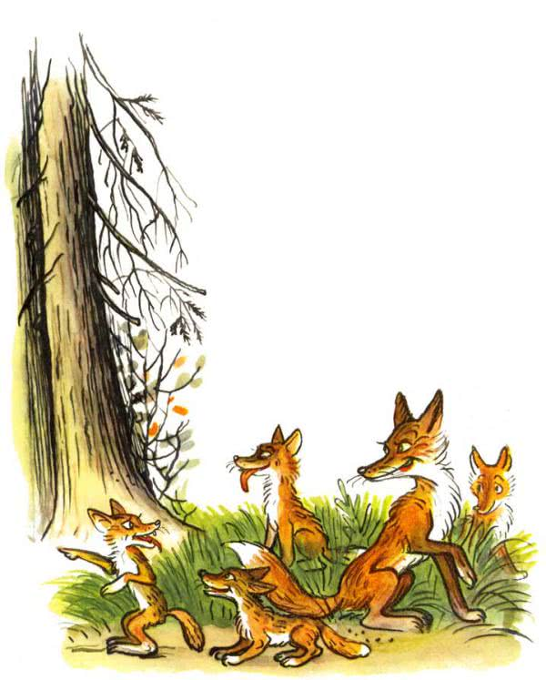
Лисята чуть не плачут.— Как так? Почему не годится?— Он — нераскрашенный. Это ненастоящий Петух!А Петушок шёл всё прямо, прямо и вдруг белого Зайца повстречал.
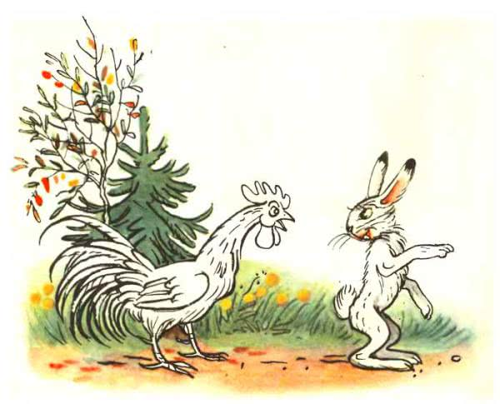

— Скажи мне, Зайчик, — спросил Петушок, — где тут в Сказке живут Краски?— Сказка здесь везде кругом, а Краски совсем рядом. Я сейчас у них был — краситься ходил.— Краситься? — удивился Петушок. — Да ты весь белый, нераскрашенный, вроде меня.— Ну нет, — сказал Заяц, — я летом был серый. А к зиме, мы, зайцы, все в белый цвет красимся: чтобы Волк нас в снежных сугробах не нашёл.И показал белый Заяц Петуху, где Краски живут.
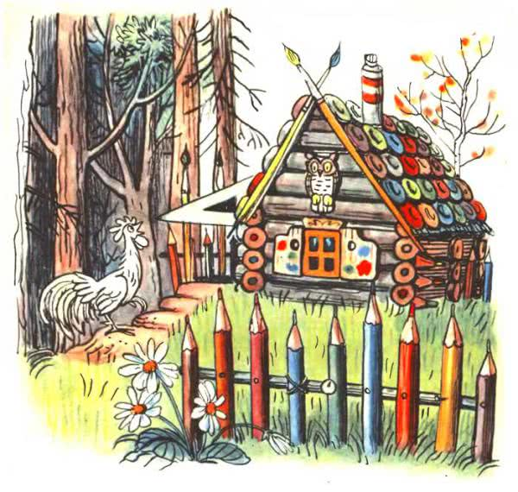
Пришёл Петух к разноцветному теремку, подошёл к крылечку, захлопал крыльями и крикнул:— Ку-ка-ре-ку!— Кто там? — спросили за дверью.— Это я, Петух.Вышли Петуху навстречу Краски и говорят:— Здравствуй, Петя-Петушок, зачем пожаловал?
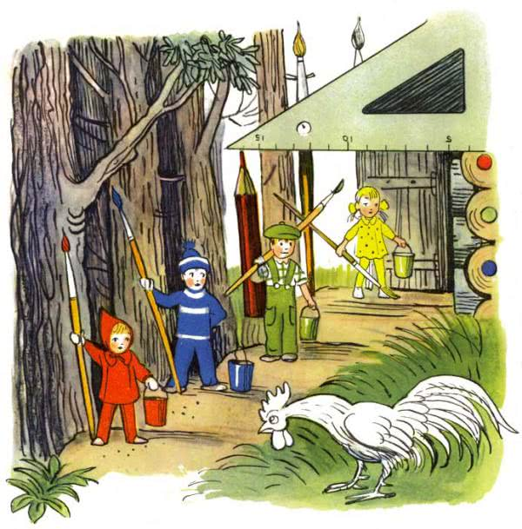Поклонился Петух низко-низко и просит:— Краски, Краски, помогите мне!— Входи, милости просим!— Я помогу тебе, — сказала Красная Краска и раскрасила Петуху гребешок и бородку.
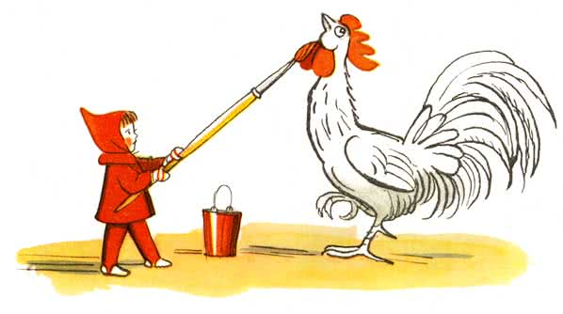
А Синяя Краска — пёрышки на хвосте.
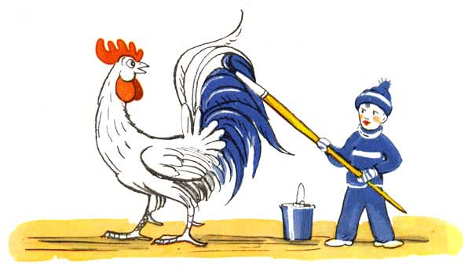
Зелёная — крылышки.
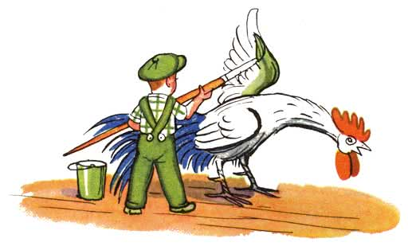
А Жёлтая — грудку.
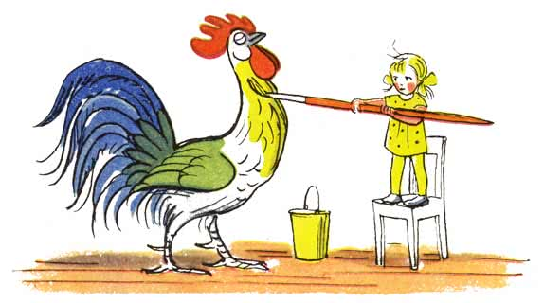
Посмотрел Петушок в зеркало — себя не узнал! Такой стал красивый!
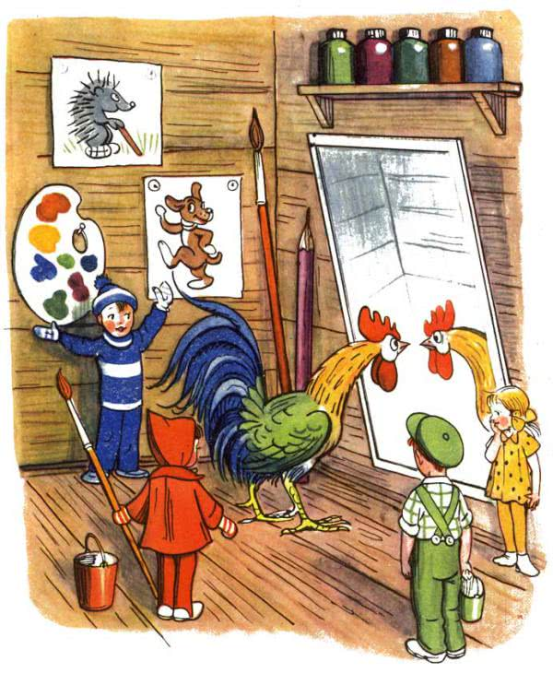
Поблагодарил Петух добрые Краски и весёлый зашагал домой — всё прямо, прямо, прямо… Поёт на весь лес:— Ку-ка-ре-ку!
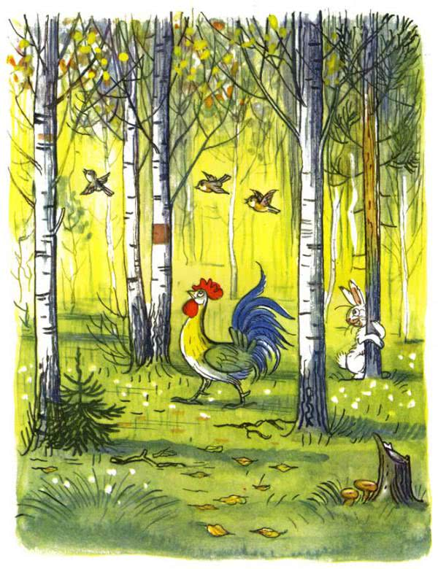
Лисята увидели его, запищали:— Мама, мама! Смотри — Петух назад идёт!Рассердилась Лиса:— Тише! Я уже сказала вам — этот Петух не годится. Он ненастоящий, нераскрашенный…— Мама, мама! Он настоящий! Настоящий живой Петух!
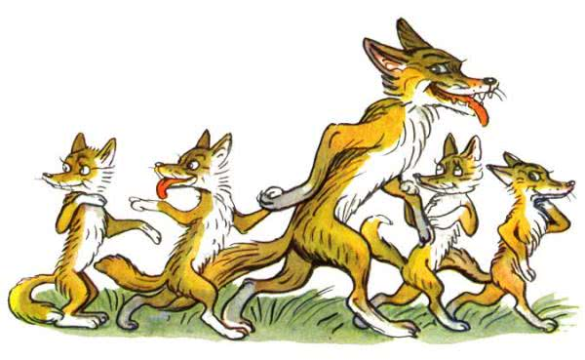Хотела Лиса догнать Петуха, да поздно спохватилась: он уже далеко ушёл…Вернулся Петух на знакомый двор.— Теперь ты настоящий Петух, — сказала Собака.Больше никто над Петухом не смеялся. Даже Цыплята.
